Tuxcueca, Jalisco a 5 de Junio del 2019 Dependencia: DIF TUXCUECA No. De Oficio: 006/DIF/2019 Asunto: Informe de Actividades

LIC. JUAN PABLO MARTÍNEZ RODRÍGUEZ DIRECTOR DE UNIDAD DE TRANSPARENCIA PRESENTE

INFORME DE ACTIVIDADES MES DE MAYO 2019 DIRECCIÓN DIF MUNICIPAL DE TUXCUECA:

Se realizaron 6 eventos para los niños de cada una de las comunidades del Municipio:
El primero de ellos, fue el día miércoles 01 de mayo el cual se celebró en Las Cebollas donde tambien acudieron niños de la comunidad del Saucito, comieron jugaron y se divirtieron.
El jueves 02 de mayo fue en Puruagua de Ramón corona, una de las comunidades donde se vivio la experiencia de jugar con todos los niños teniendo una gran participacion y respuesta de toda la comunidad.
El viernes 03 de mayo fue en El Tepehuaje, en esta comunidad los niños cantaron, bailartron con aquella felicidad que solo un niño sabe obsequar.
El lunes 06 de mayo se realizó el evento en San Nicolás de Acuña, y acudieron niños de Puerta de San Nicolás y Puerto Corona, al igual nque en las demas localidades esta no fue la ecepcion pues los niños tambien se divirtieron.
El día 07 de mayo el evento fue en la comunidad de Tuxcueca, con gracias y sonrisas agradecieron al personal de Dif por las atenciones a todos los niños que acudieron pues muchos demostraron el interes por participar y divertirce.
El día 08 de mayo el evento fue en San Luis Soyatlán, la localidad mas grande y sin duda igual que todas comieron, jugaron y se divirtieron.
Todos estos comenzaron alrededor de las 6 de la tarde y concluían aproximadamente 8:30 a 9:00 pm de la noche.

El día 13 de mayo, se llevó a la Reyna del Adulto Mayor a chapala y ajijic a comprar el vestido y sus accesorios para el concurso del 17 de mayo en el Municipio de Chapala, en el concurso nivel Regional.
El día 15 de mayo asistimos a un desayuno en el Municipio de Chapala, para que todas las reinas de la Región 5 convivieran y se conocieran, acudimos las Directoras, Presidentas y Candidatas de cada Municipio.
El 16 de Mayo la Presidenta y la Directora tuvimos una capasitacion con directores y Operativos de Dif Jalisco, donde nos dieron a conocer la forma de trabajar, reglas y mas proyectos.
El día 17 de mayo, asistimos a concursar al Municipio de Chapala, se realizó un desfile de las candidatas con sus respectivas porras acompañantes hasta llegar al parque Municipal en el cual se realizó el Certamen, nuestra candidata concurso contra 6 concursantes, fueron dos rondas de una pregunta cada una y final de estas, se dieron los resultados, y la Candidata puso en alto al Municipio de Tuxcueca, ya que Gano primer lugar en etapa Regional, después se realizó una comida en la misma instalación, donde se festejó el triunfo.
El mismo día 17 de mayo por la noche, acudió todo el personal de DIF Municipal, a apoyar a Ayuntamiento al evento del día de las madres, que se realizó en la localidad de Tuxcueca, donde con mucha alegria las mamas de nuestras localidades disfrutaron de su festejo, terminando la noche con una bonita rondalla que nos hizo cantar y reir.
El día sábado 18 de mayo, se asistió en la noche a la localidad de San Luis Soyatlán, para apoyar al evento del día de las madres que se realizó ahí mismo, donde tambien con ese gracias de cada persona nos motivan a seguir apoyandoles.
Los días 21 y 22 de mayo, asistimos a una capacitación para las Coordinadoras del Área Alimentaria de DIF Municipal, PAAD y PROALIMNE, está se llevó a cabo en un campamento en Tapalpa, Jalisco.
Adjunto evidencias de dichas actividades:
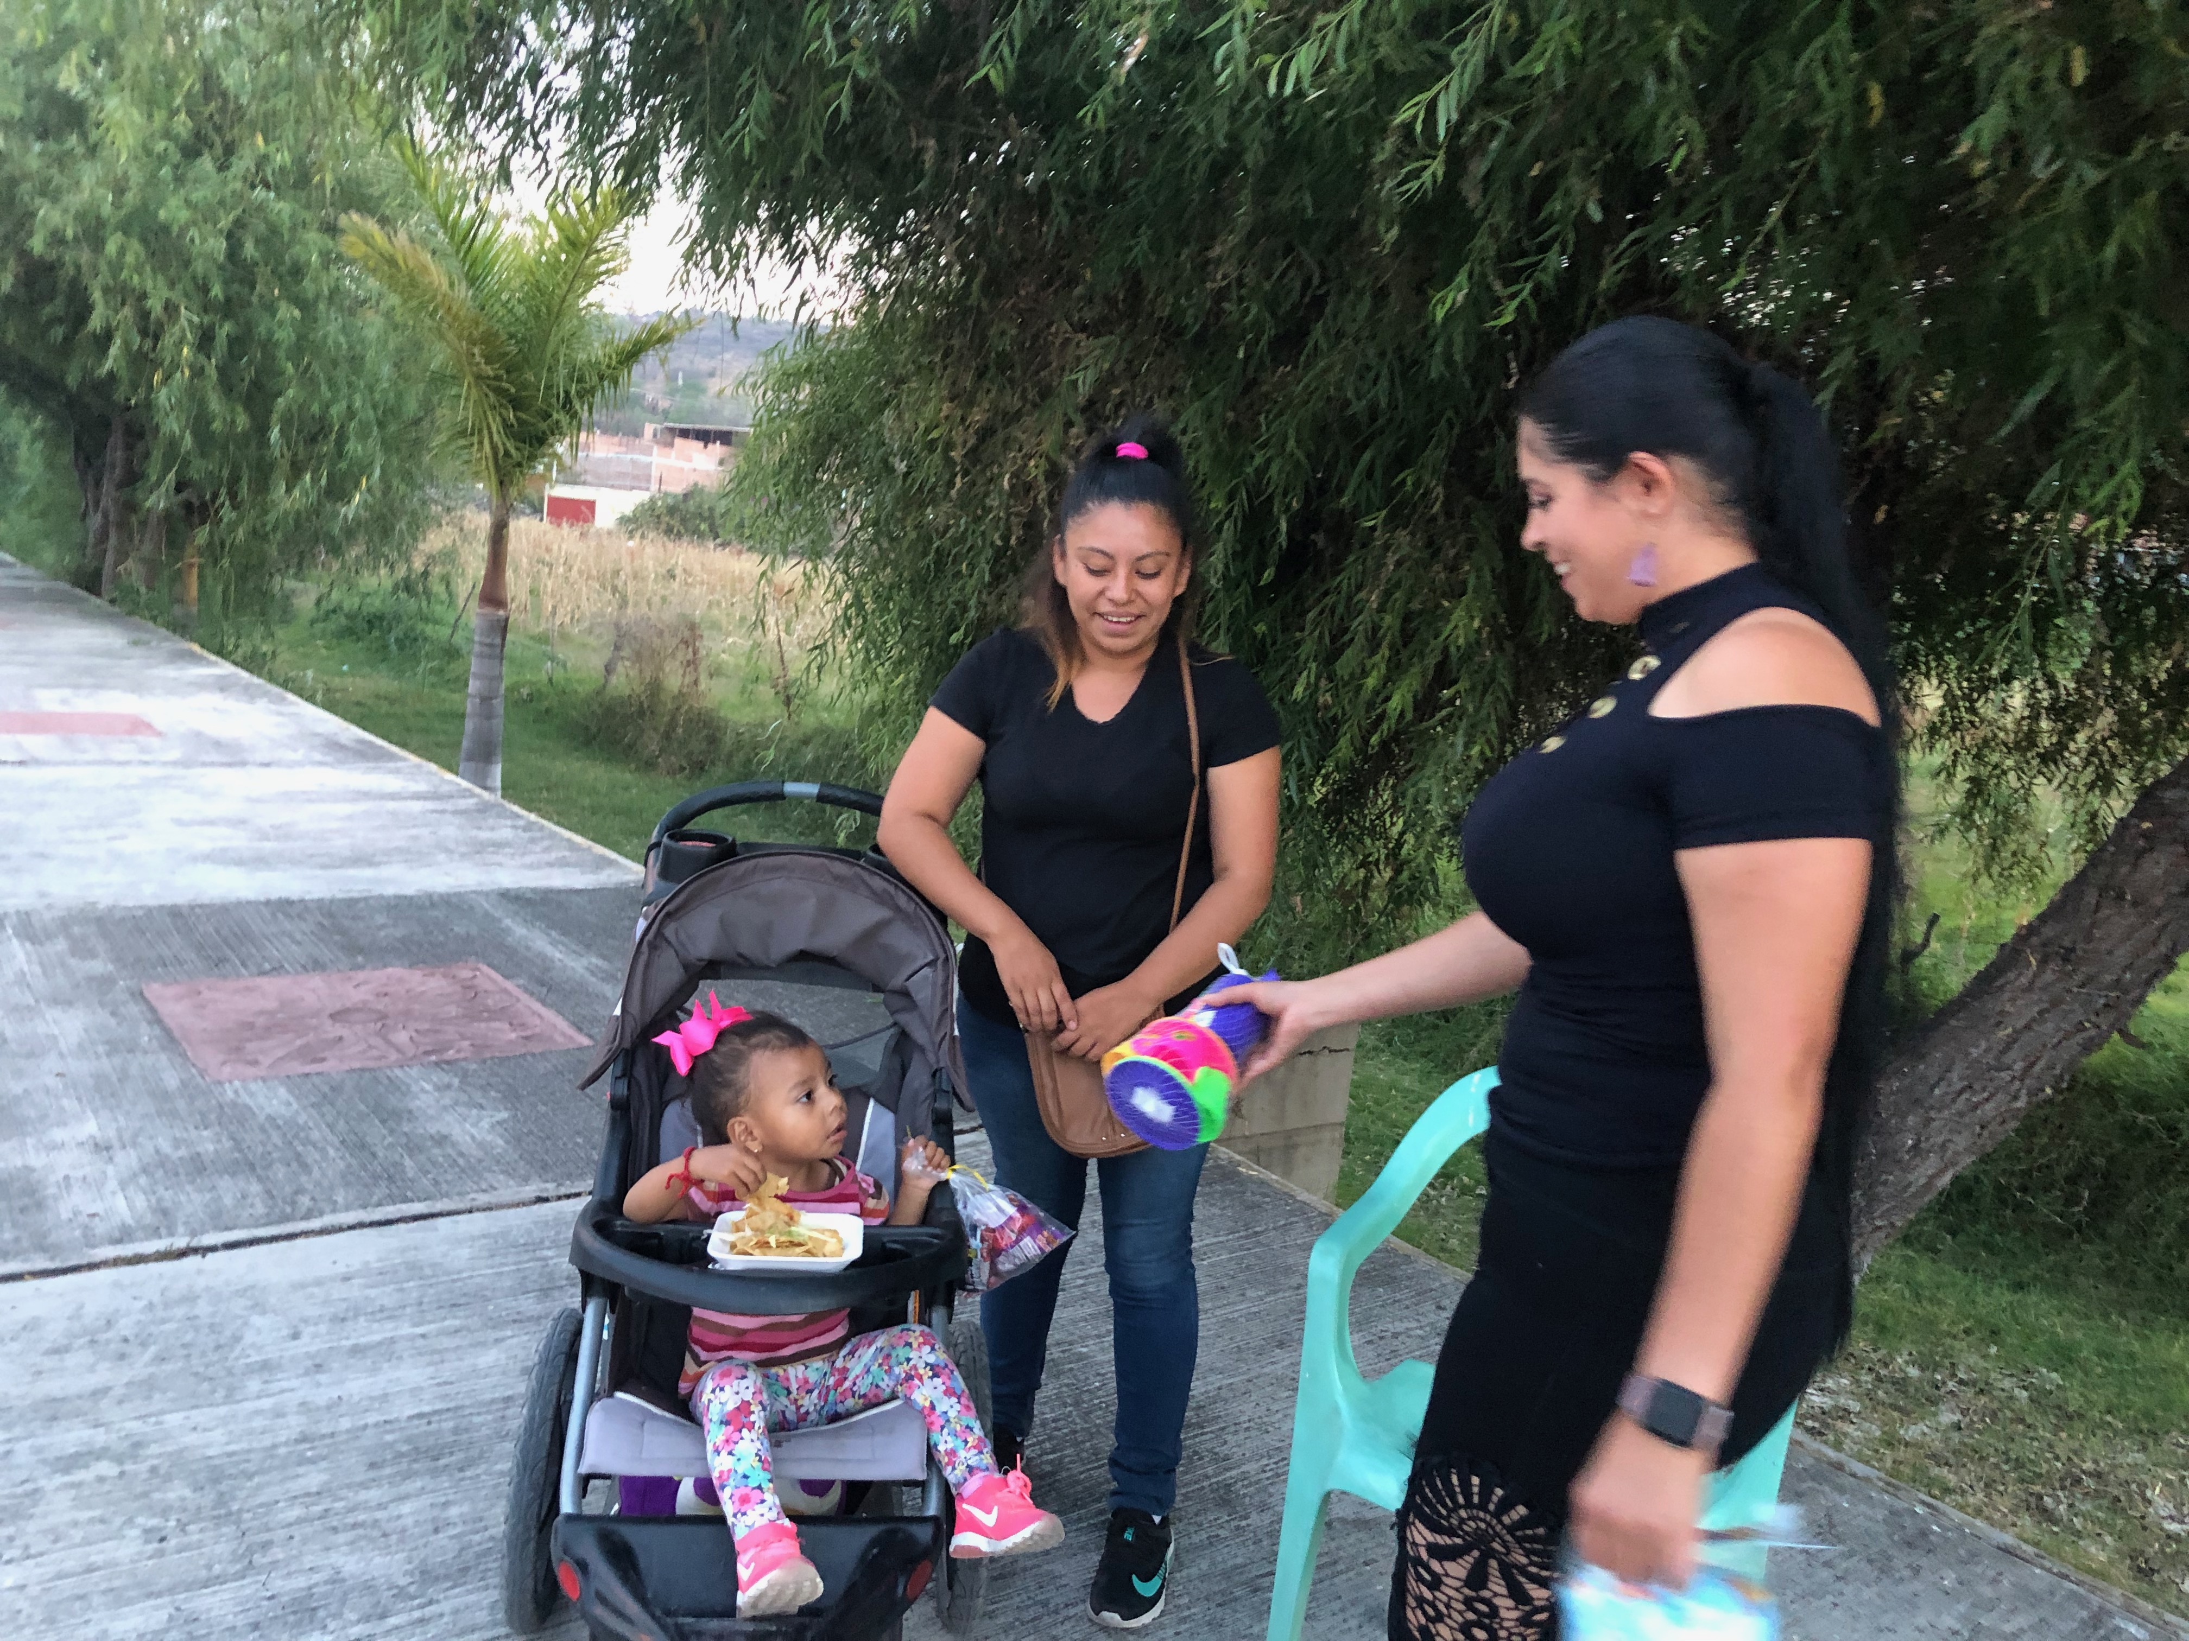

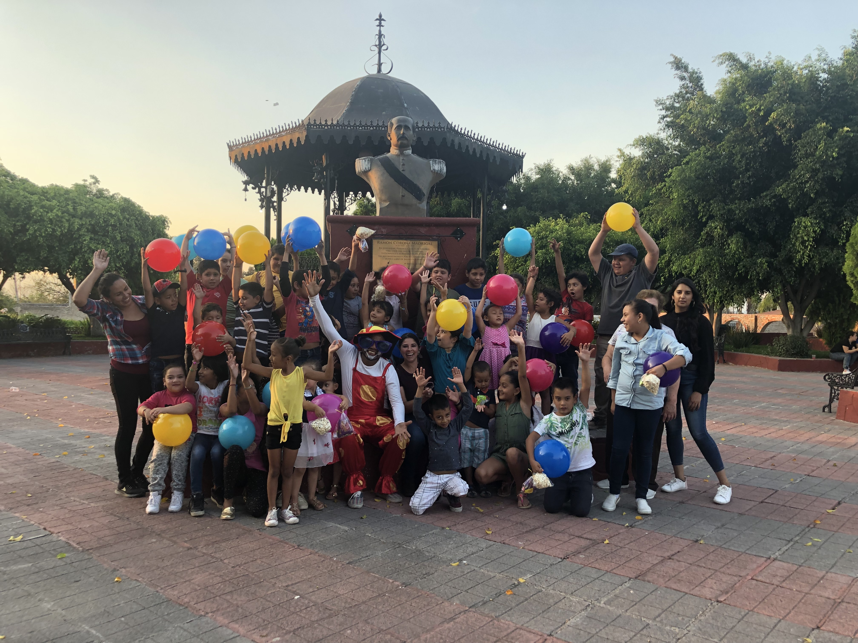
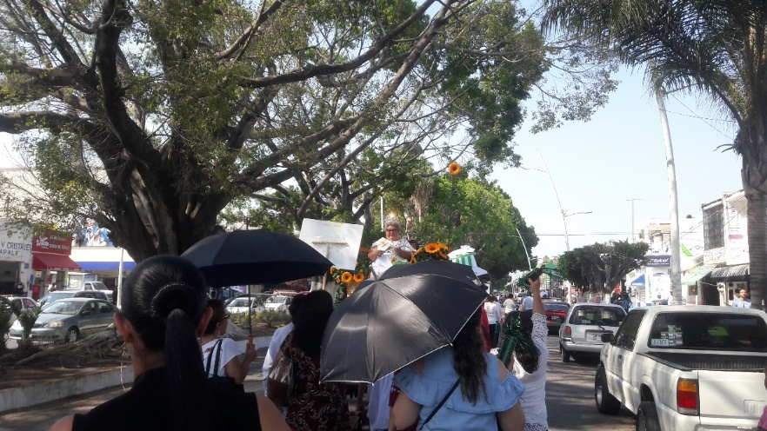

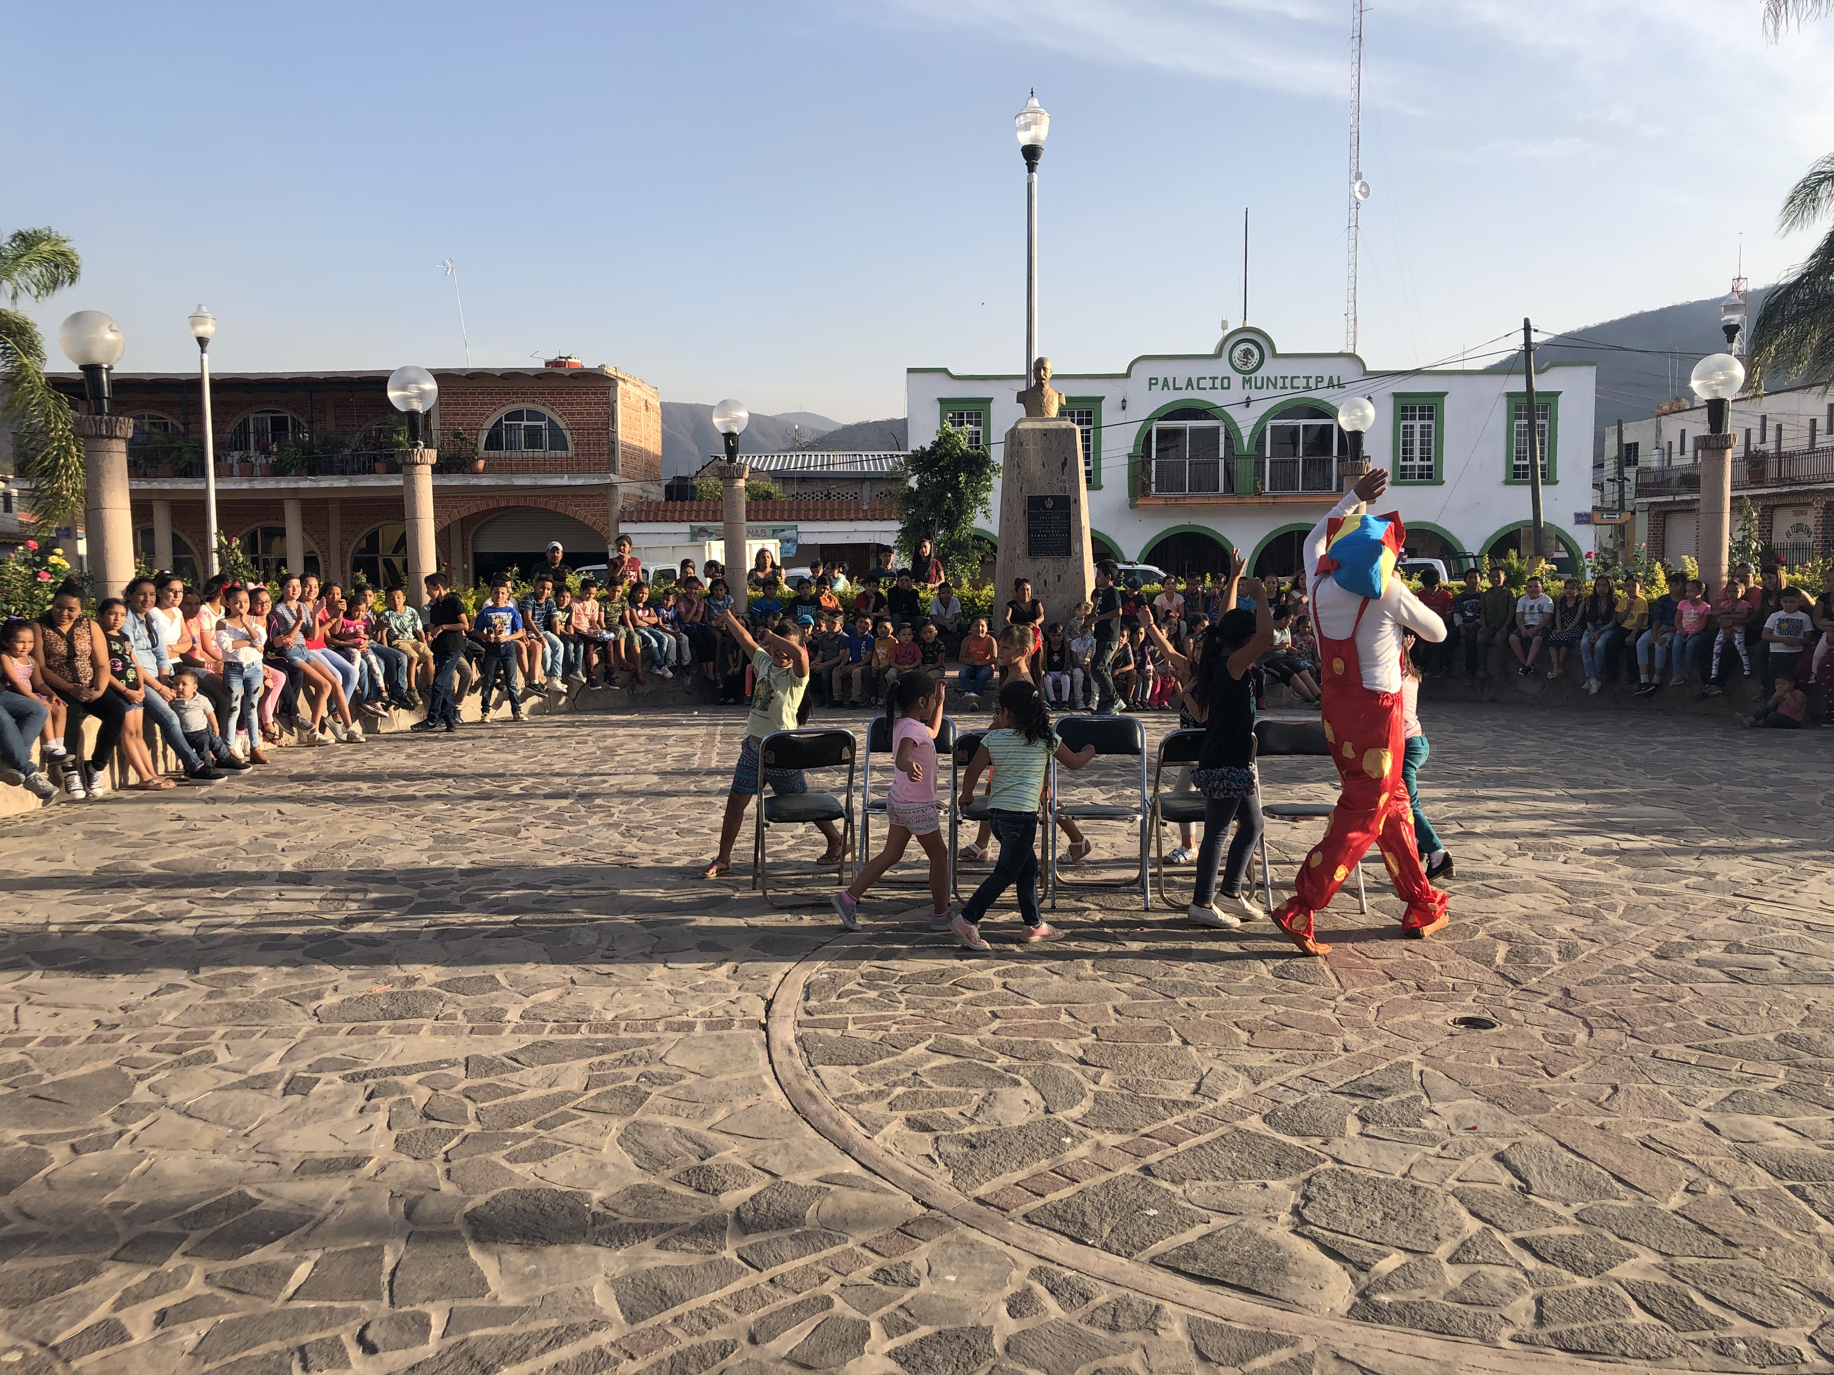

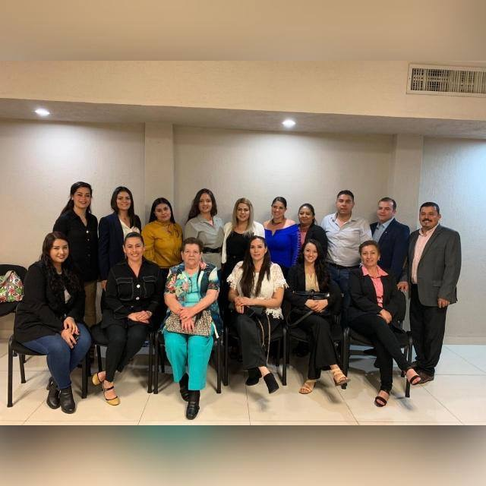

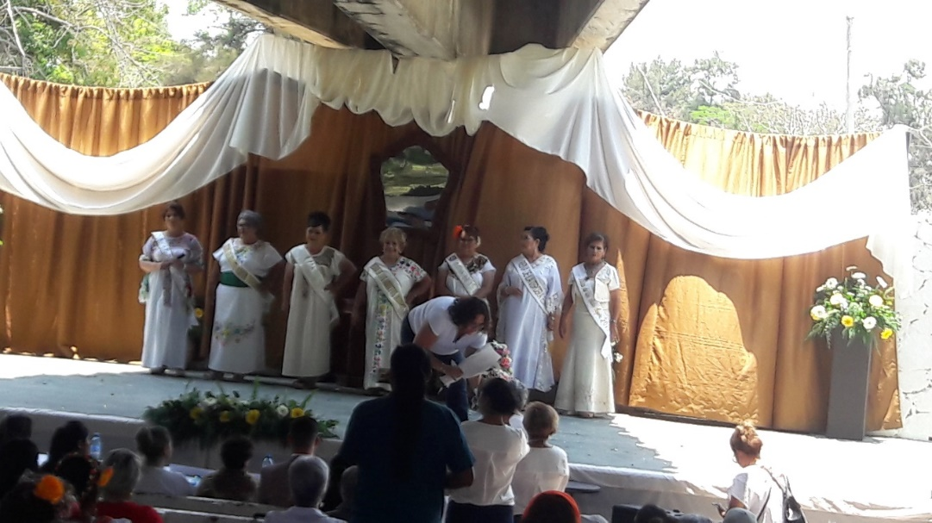

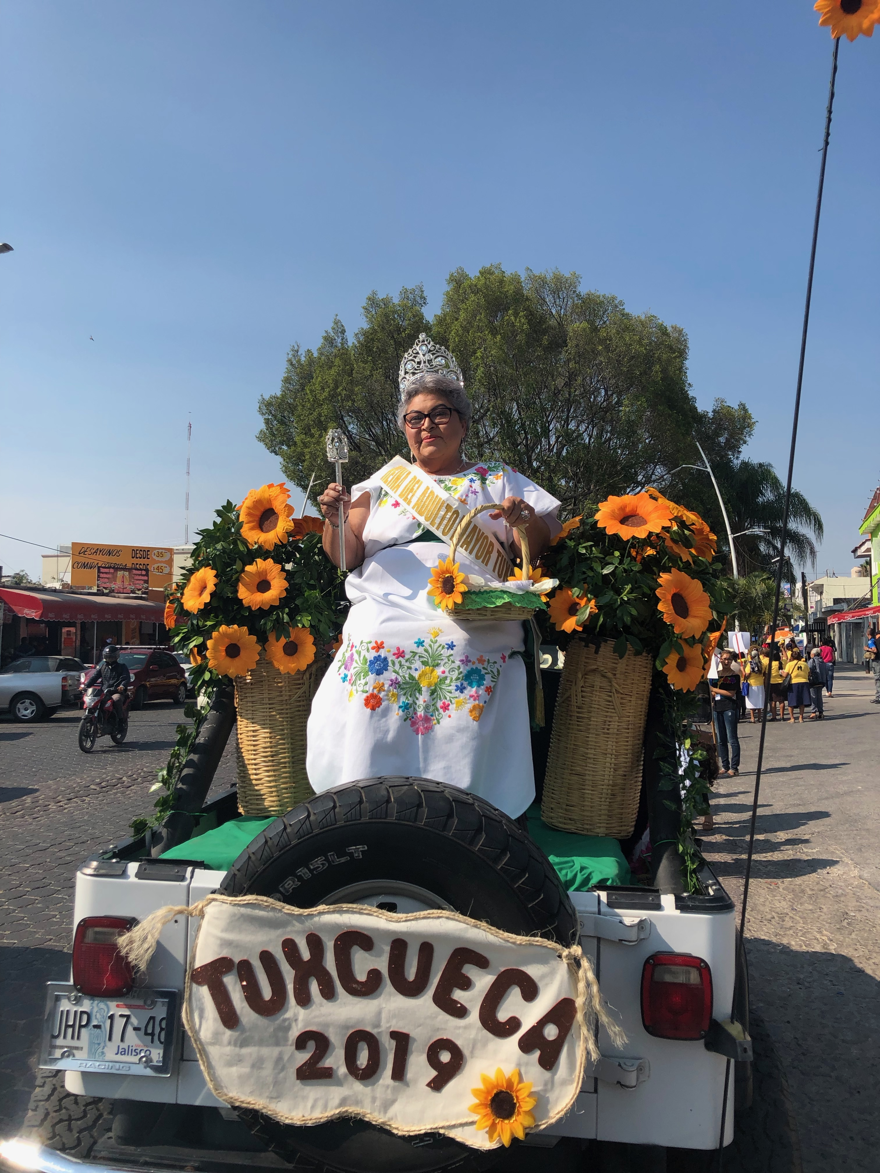
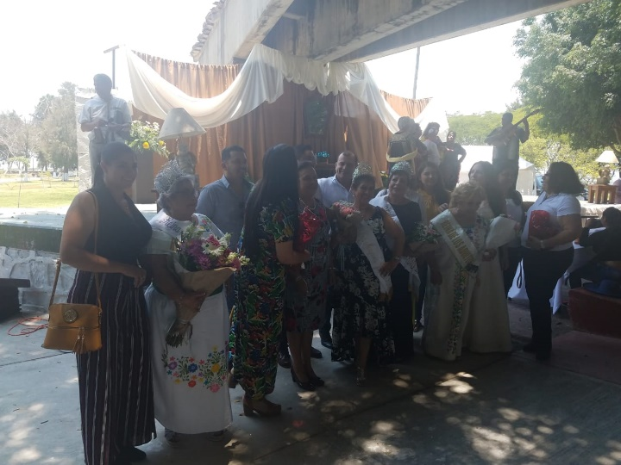
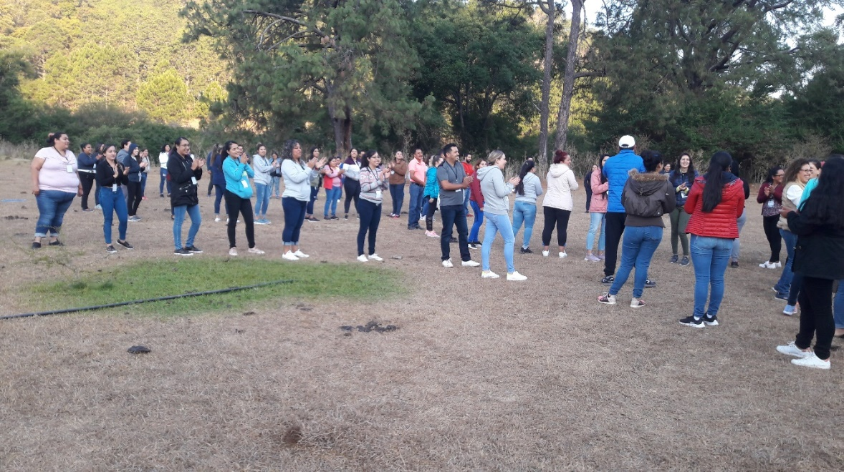

ATENTAMENTE

MARIA VIRGINIA BARBA SOSA
DIRECTORA DIF TUXCUECA

